0720又見假綁架真詐財真實案例

詐騙集團👺:爸爸，我被別人綁架、被人打很慘!快救我!
爸爸👴🏼:是XX嗎?
詐騙集團👺:對!快點準備現金來贖我!
………………………………………
詐騙老梗還是不斷上演，
所幸有賴警察第一時間到場的解圍，
才成功守住爸爸的老本!
………………………………………
接獲詐騙電話，謹記反詐騙3C步驟
1️⃣保持冷靜(Calm Down)
2️⃣小心查證(Check)
3️⃣趕緊報警(Call the Police)
◎別輕易就掉入詐騙集團的陷阱裡
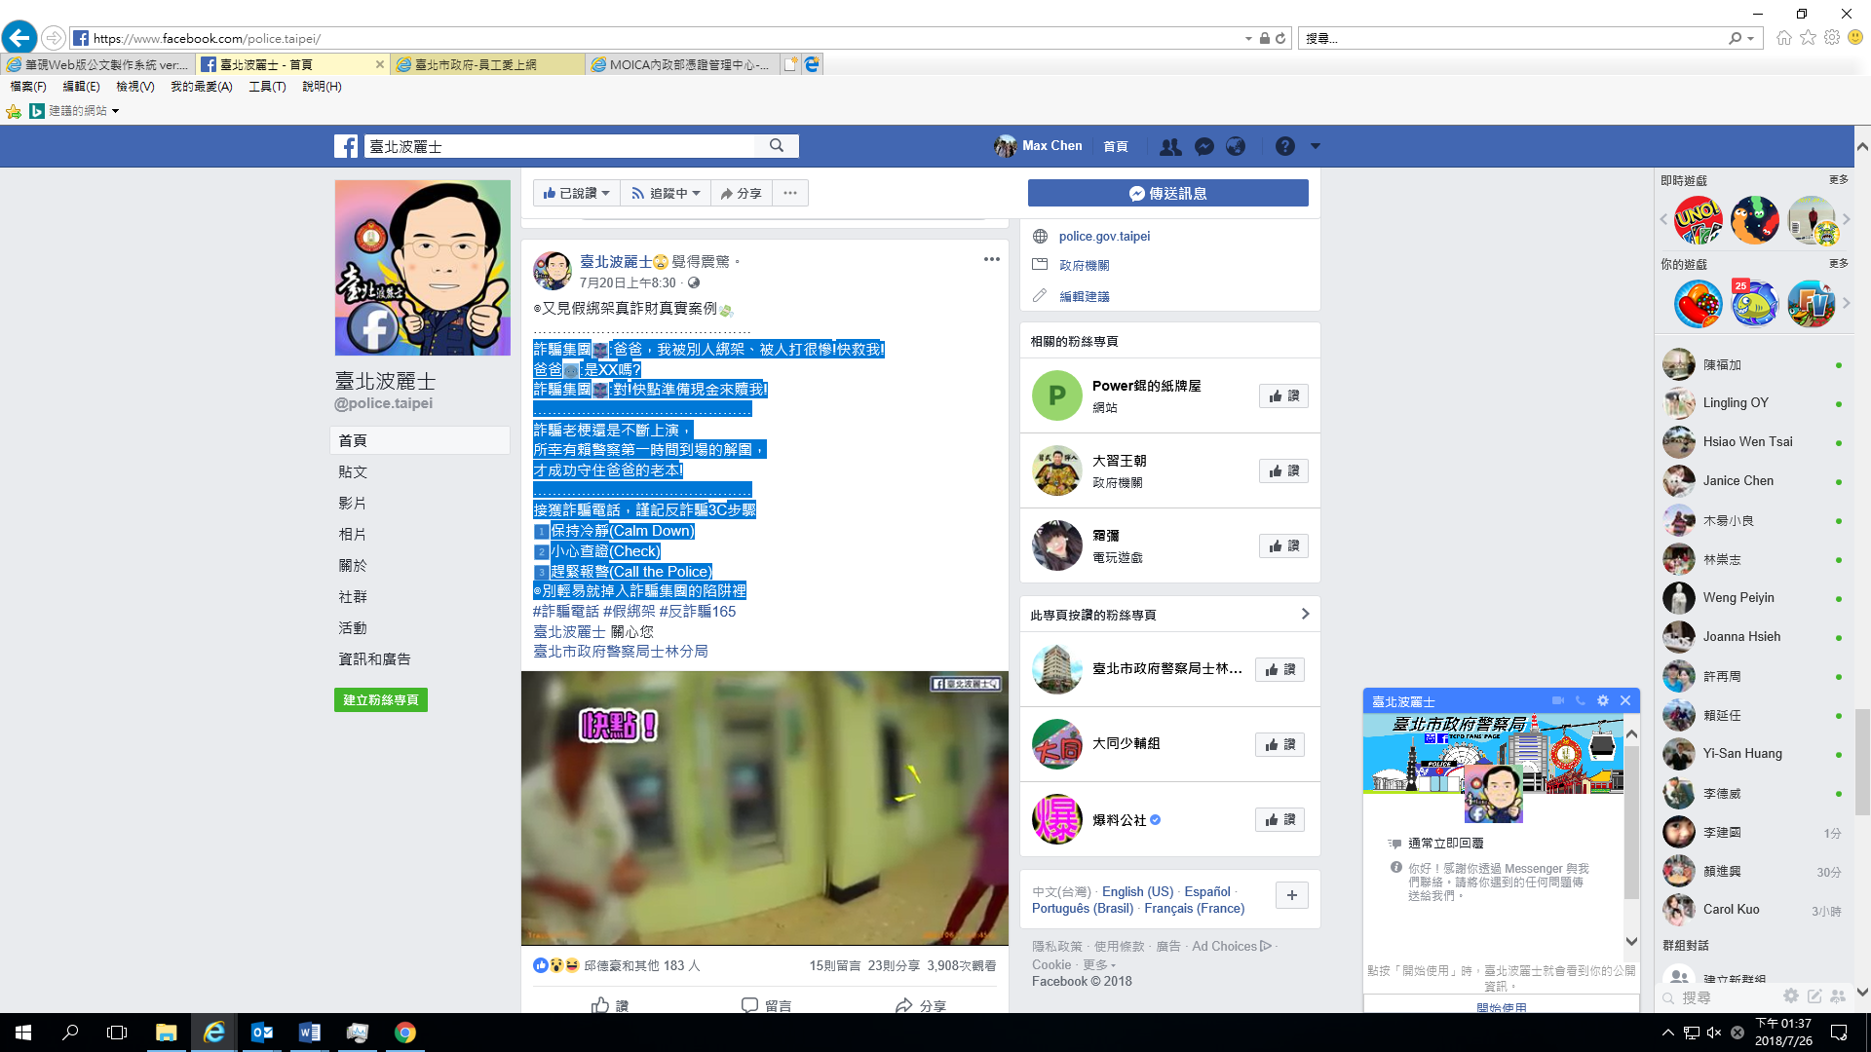
影片鏈結
https://www.facebook.com/police.taipei/videos/2132836856997518/

